**深 圳 大 学 实 验 报 告**

|  |
| --- |
| **课程名称 计算机视觉**  **项目名称 实验一：图像增强应用实践**  **学 院 计算机与软件学院**  **专 业 软件工程（腾班）**  **指导教师 沈琳琳、 周杰**  **报 告 人 黄亮铭 学号 2022155028**  **实验时间 2024年9月2日至2024年10月13日**  **实验报告提交时间 2024年10月13日** |

**教务处制**

# 一、实验目的与要求

**实验目的：**

1．熟悉图像的表示及基本元素、通道操作；

2．掌握基本图像增强方法；

3．掌握OpenCV计算机视觉库；

**实验要求：**

1. 实验提交文件为实验报告和相关程序代码，以压缩包的形式提交，实验报告命名规则为“计算机视觉-学号-姓名-实验报告1.doc”，其他文件打包成压缩文件，命名为“计算机视觉-学号-姓名-实验报告1-其他.zip”；

2. 所有素材和参考材料需列明出处，实验报告中的图片和程序代码建议标注个人水印或标识信息：姓名，班级，学号信息；

# 二、实验内容与方法

**实验内容：**

（1）提取给定图像RGB和HSV颜色空间各通道下的图像；完成给定RGB、HSV颜色空间下各通道图像的合并，生成一张彩色图像；提取与合并操作需给出关键核心代码；

（2）不调用库函数，自己动手编程实现图像增强相关方法，并与OpenCV的库函数进行效果对比分析。

# 三、实验步骤与过程

3.1 Opencv环境配置

在Pycharm的Terminal中输入命令pip install opencv-python即可安装成功。如果下载速度太慢，可以将下载源换成阿里云镜像。

此外，我们还需要安装一些配套的库，例如matplotlib、numpy等。同样是是使用命令pip install xxx进行安装。

3.2 实现对图像的读取

要想实现图像读取，我们需要借助Opencv的imread函数。具体步骤为：1）使用import cv2命令导入Opencv；2）使用cv2.imread()函数从系统文件中读取图像。

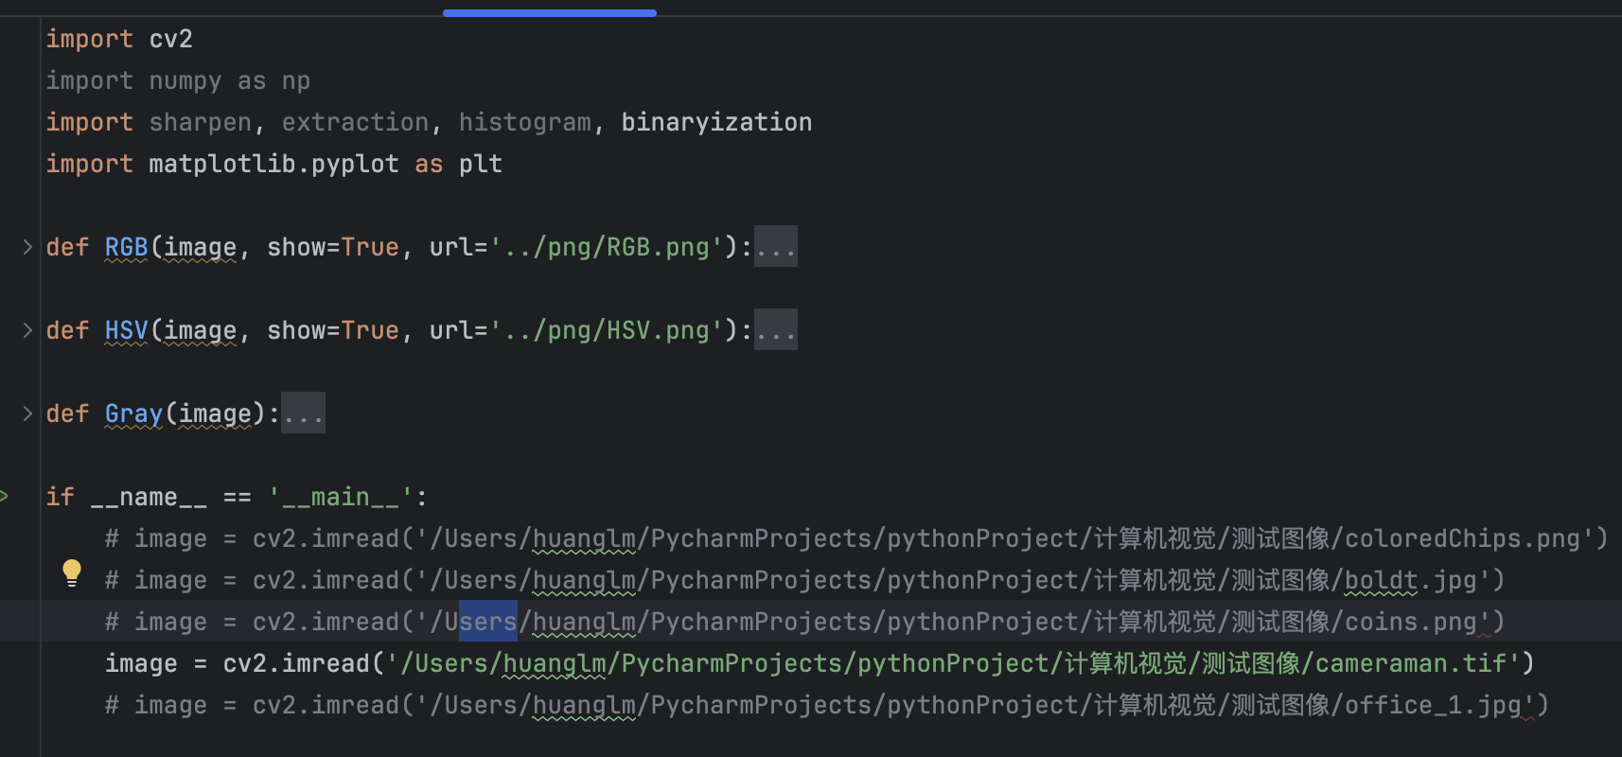

图1:图像读取

3.3 三通道彩色图像变成三个单通道图像存储到硬盘上并显示

3.3.1 RGB

在读取完图像之后，我们可以使用cv2.split()函数将彩色图像分成B、G、R三个单通道的图像。然后我借助matplotlib的susplots函数、savefig函数和show函数将三个单通道图像和三个单通道图像合成后的彩色图像合并为一张图显示并存储到硬盘中。代码如下图所示。

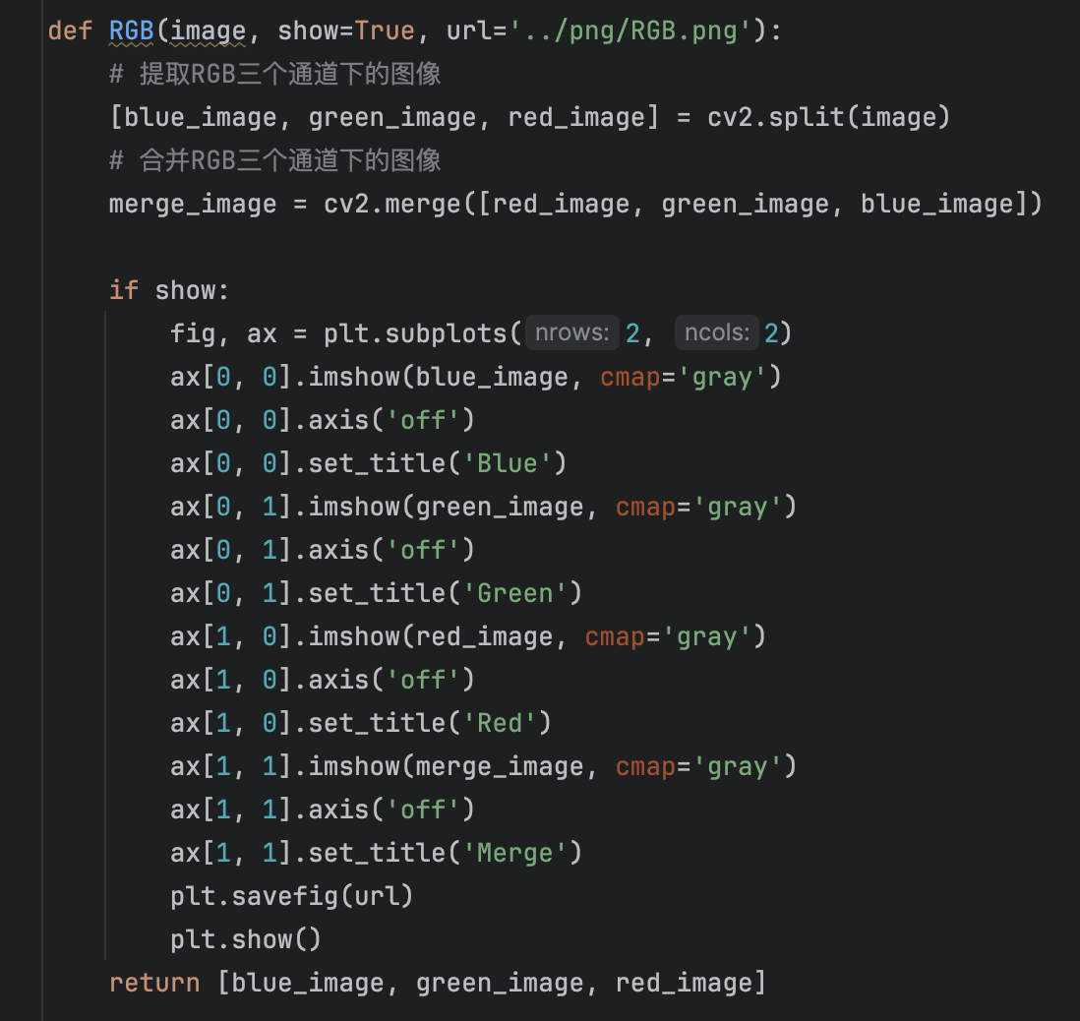

图2:RGB提取代码

显示效果如下图所示。

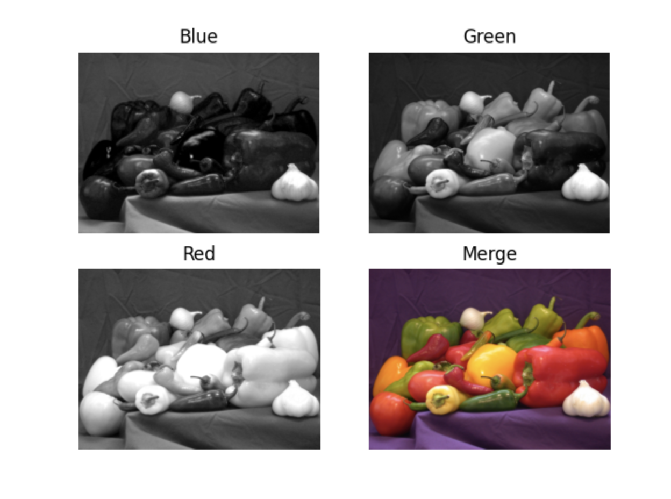

图3：三个单通道图像及合成图像

3.3.2 HSV

在读取完图像之后，我们可以使用cv2.split()函数将彩色图像分成H、S、V三个单通道的图像，在使用cv2.split()函数之前需要使用cv2.cvtColor()函数将RGB图像转化为HSV图像。然后我借助matplotlib的susplots函数、savefig函数和show函数将三个单通道图像和三个单通道图像合成后的彩色图像合并为一张图显示并存储到硬盘中。代码如下图所示。

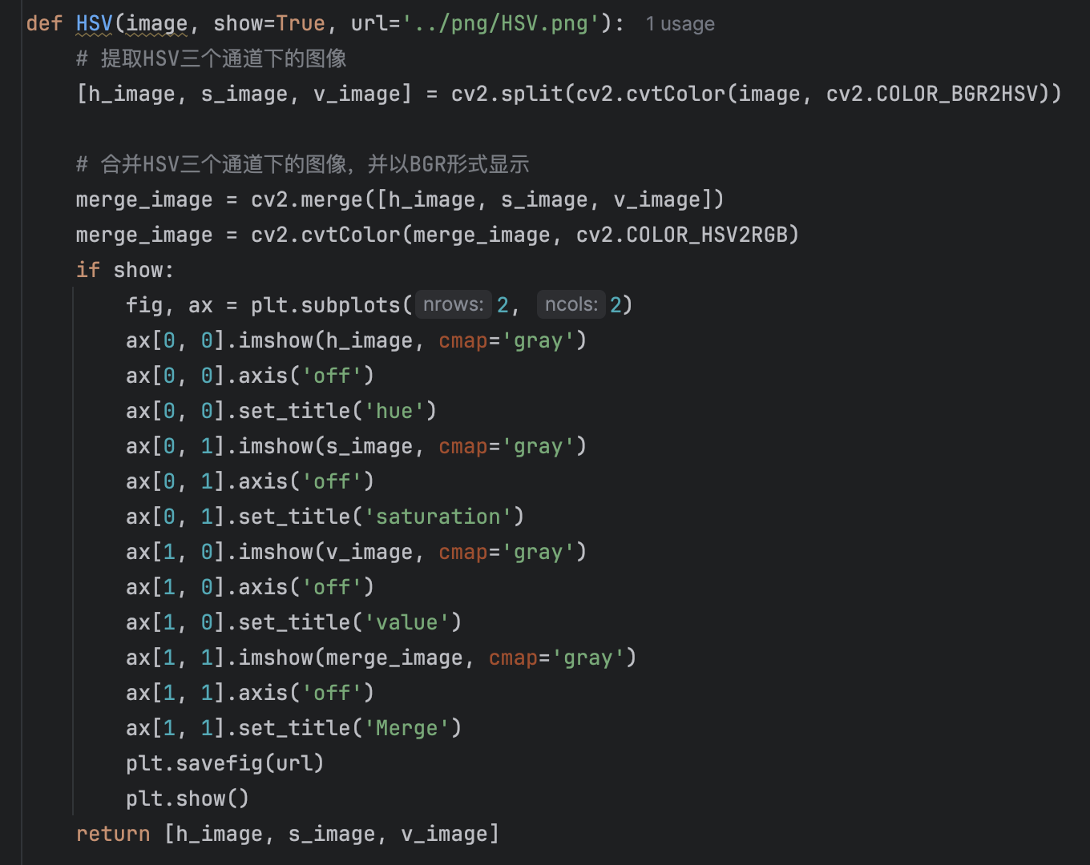

图4：HSV提取代码

显示效果如下图所示。

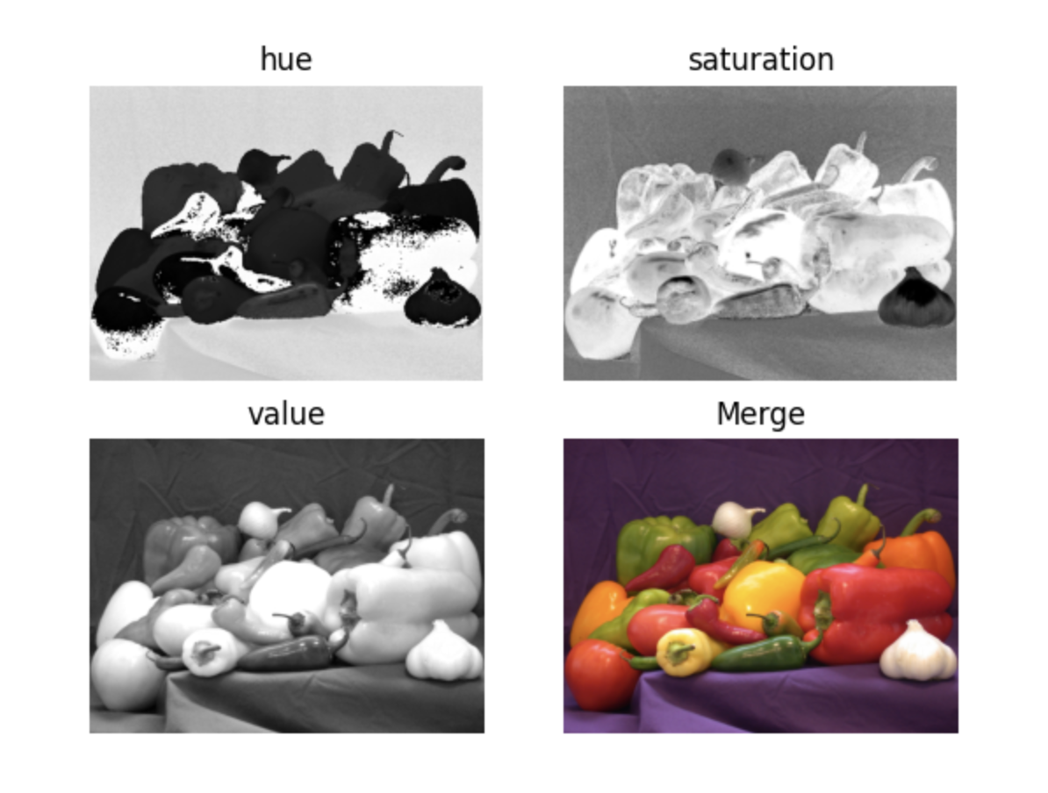

图5：三个单通道图像及合成图像

3.4 计算单通道图像的直方图

首先通过imread函数读取一幅灰度图像，然后使用循环遍历每个像素点，以像素点的灰度值作为索引，每遍历一个像素点就在列表对应的位置上加1。最后使用matplotlib的susplots函数、bar函数、show函数和savefig函数实现计算、存储和展示单通道图像的直方图。实现代码如下图所示（下图代码包括显示直方图均衡化后的图像及其直方图）。

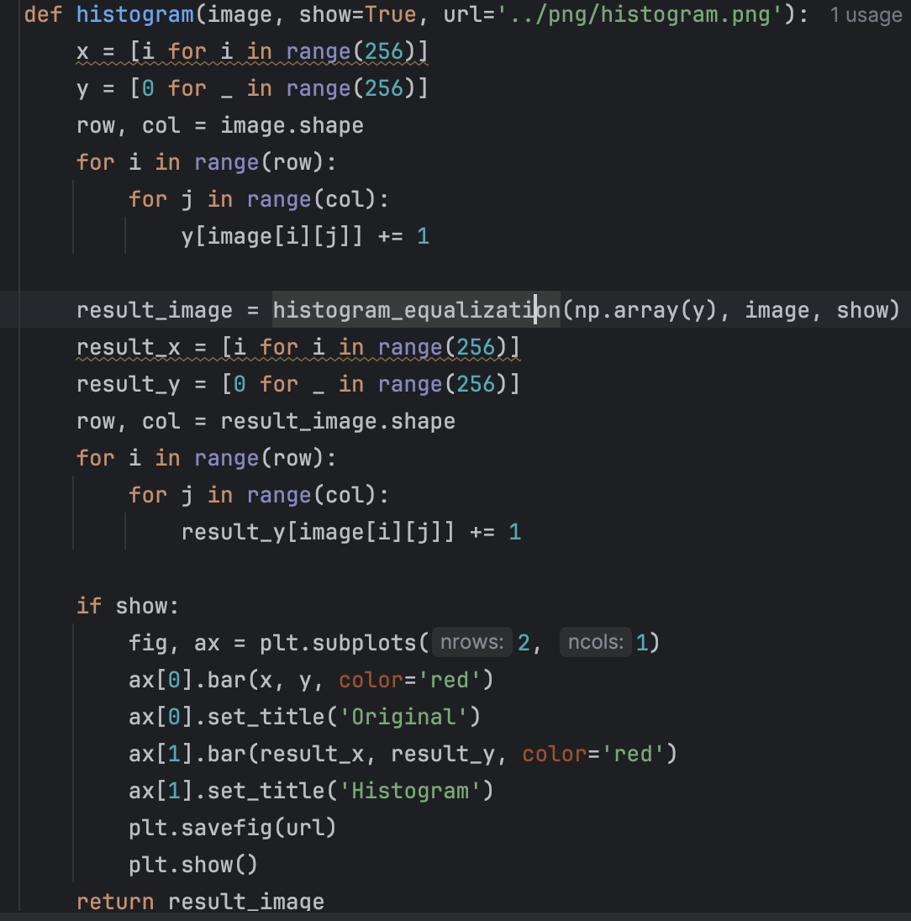

图6:单通道直方图代码

以图7图像为例，显示效果如图8所示。

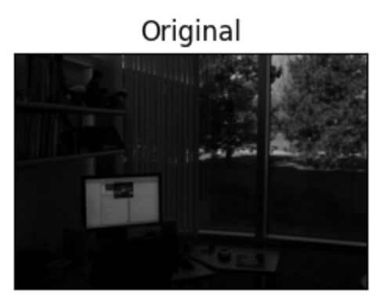

图7：单通道图像

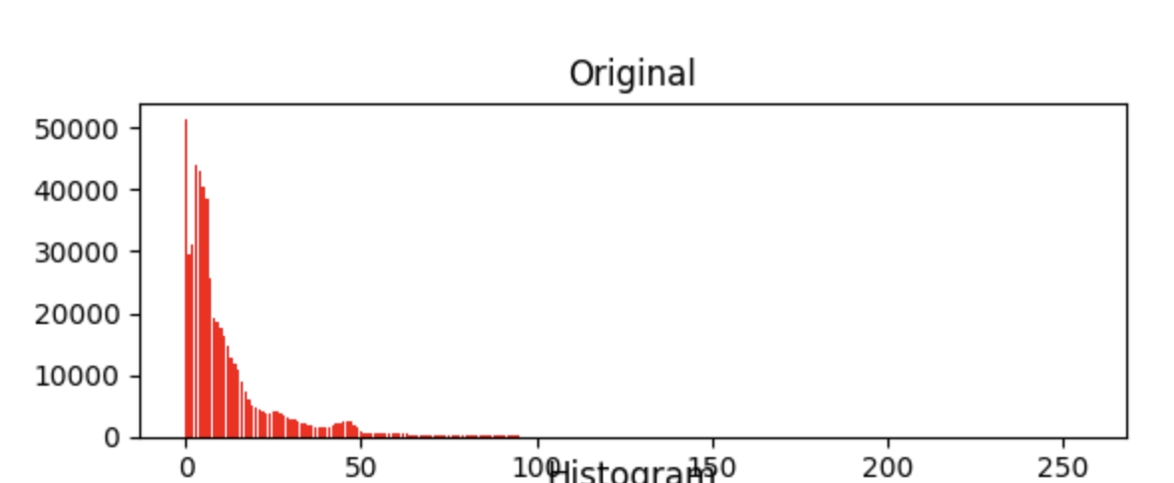

图8：单通道图像直方图

3.5 实现单通道图像的边缘检测

边缘检测的代码来自实验文档中的C++代码，我根据C++代码自行编写了Python版本的代码。这段代码的功能为：使用Soble算子计算水平和竖直两个方向上的梯度并将其显示。随后将两个方向的梯度合并，得到经过边缘检测后的单通道图像。代码如下图。

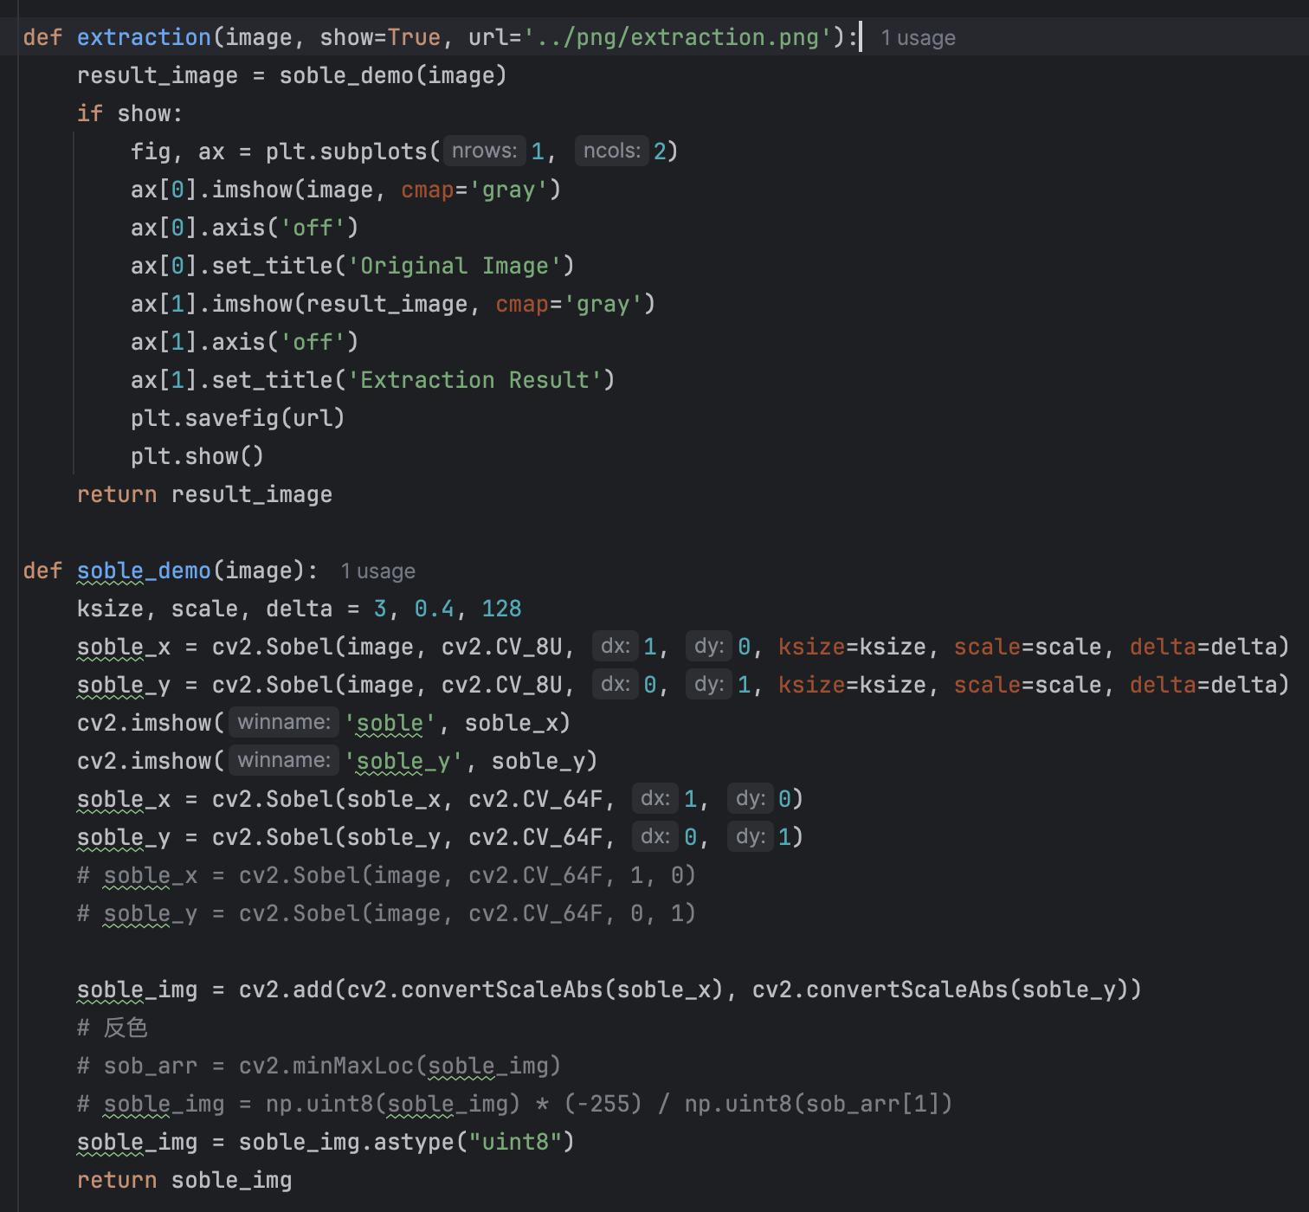

图9：边缘检测代码

水平和竖直两个方向的边缘提取如下图所示。

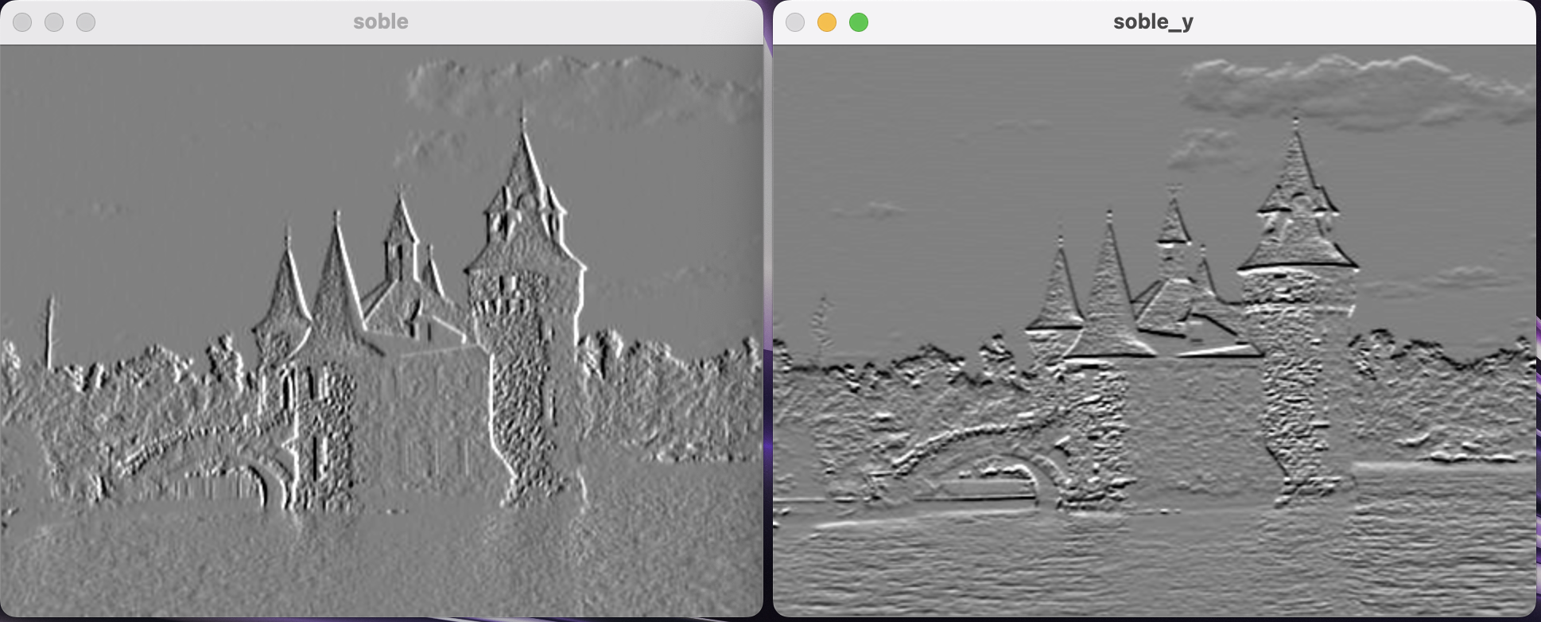

图10：水平及竖直方向的边缘提取

原图的灰度图和水平、竖直方向边缘提取合成图像对比如下图所示。

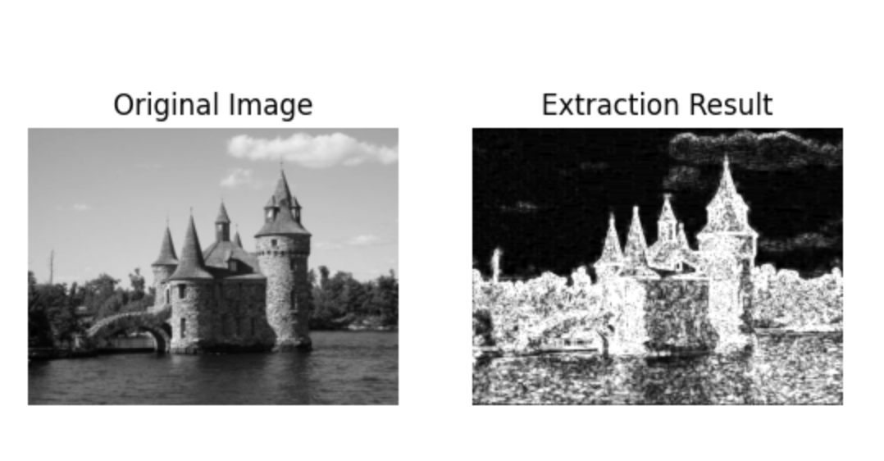

图11：原图的灰度图和边缘提取图的对比

Opencv自带的Canny算法和经过二值化处理的边缘提取的算法得到的效果图对比。发现Canny算法和自编写的算法在轮廓的提取上相差不大，但是在细节上的提取Canny算法表现远远优于自编写的边缘提取算法。

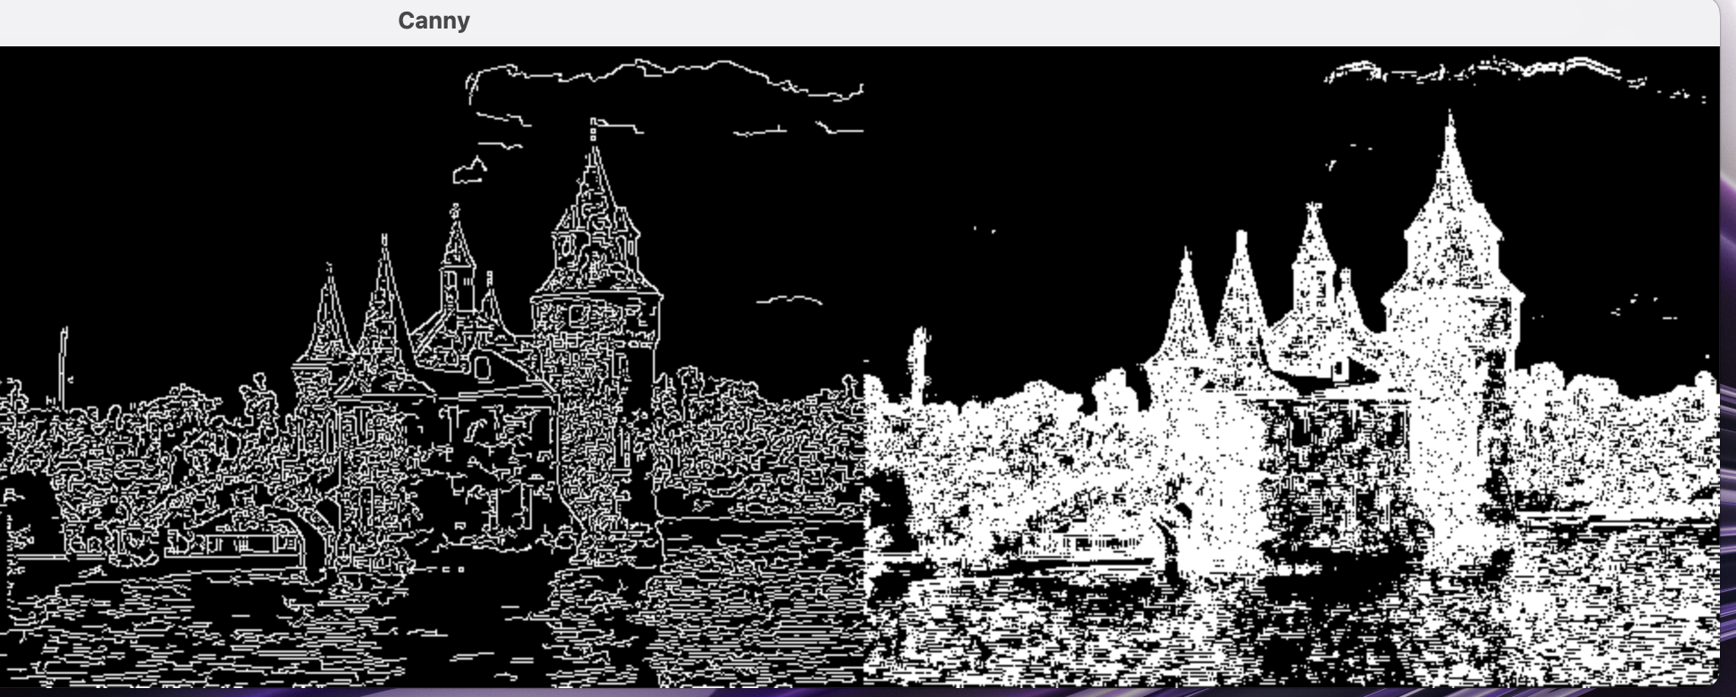

图12：Canny算法和自编写的边缘提取算法

3.6 灰度图实现直方图均衡化

利用3.4中提到的计算单通道图像的直方图算法，我们可以得到一个列表，由灰度图的所有灰度值组成。列表的索引代表灰度值，列表的值代表该索引表示的灰度值的数量。然后我利用这个列表计算累积分布函数，再使用累积分布函数进行均衡化，最后将均衡化的累积分布函数映射到输入图像中，得到直方图均衡化后的图像。计算灰度图的直方图代码同3.4，计算直方图均衡化的完整代码如下图所示。

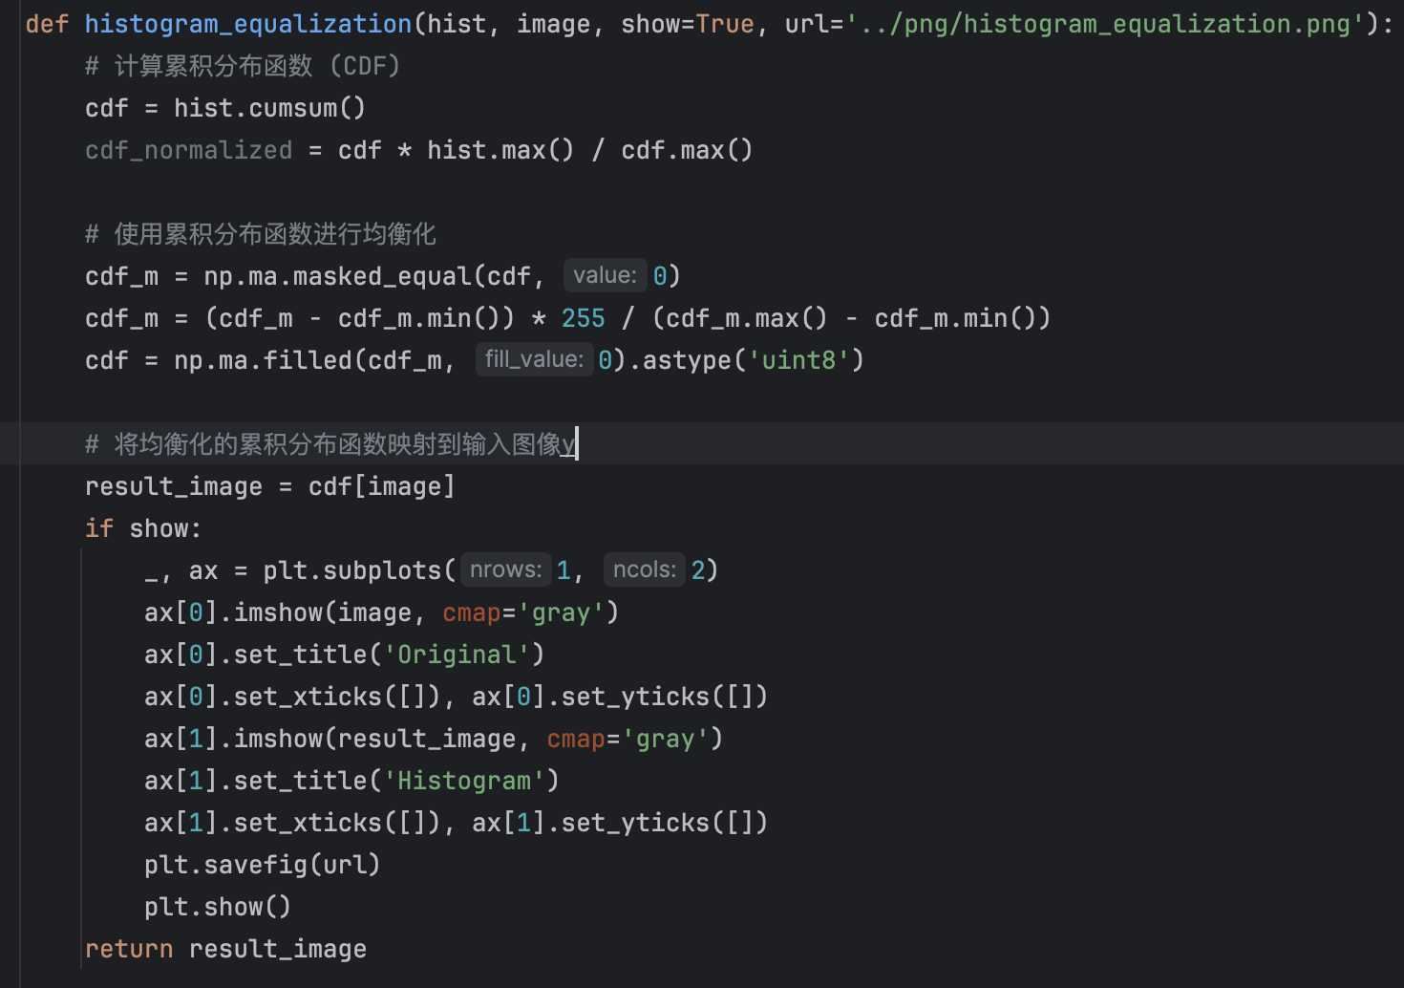

图13：直方图均衡化代码

原图和经过直方图均衡化后的图像对比。可以发现，经过均衡化后的图像明显变亮。

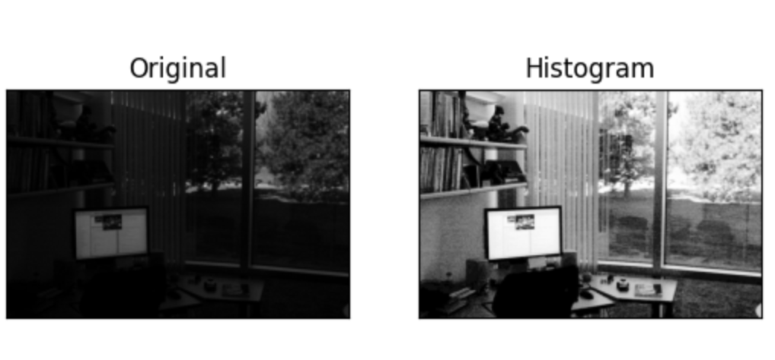

图14：图像对比

原图的直方图和经过直方图均衡化后的图像的直方图对比。

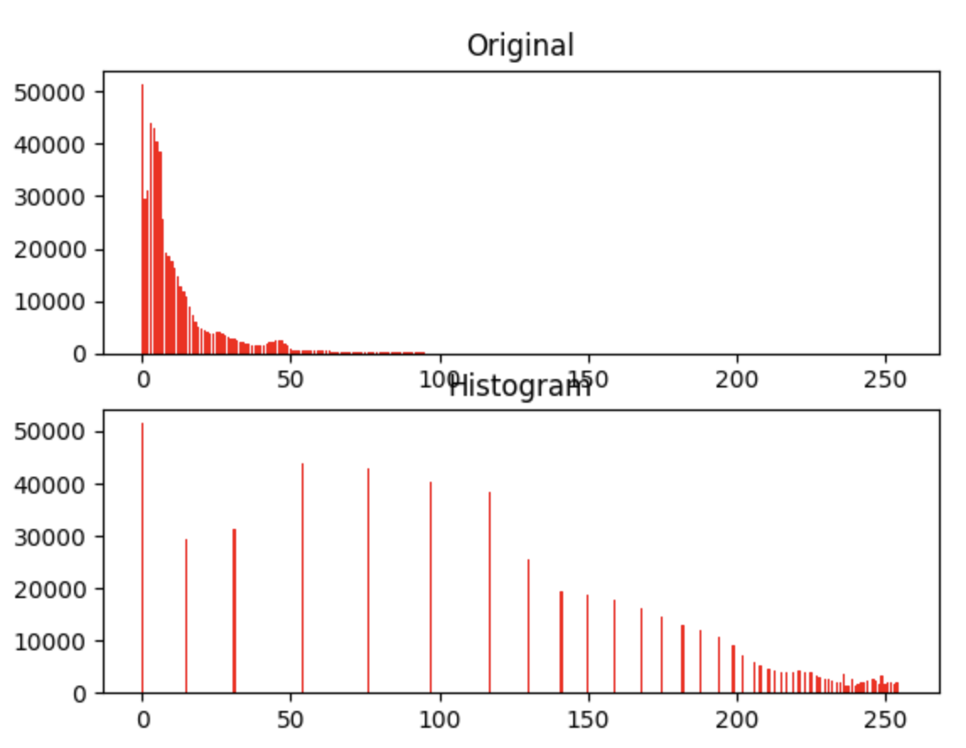

图15：直方图对比

3.7 图像二值化操作

图像二值化主要针对灰度图，以某一灰度值为阈值，将灰度图转化为黑（0）和白（255）两种颜色。具体代码实现如下图。

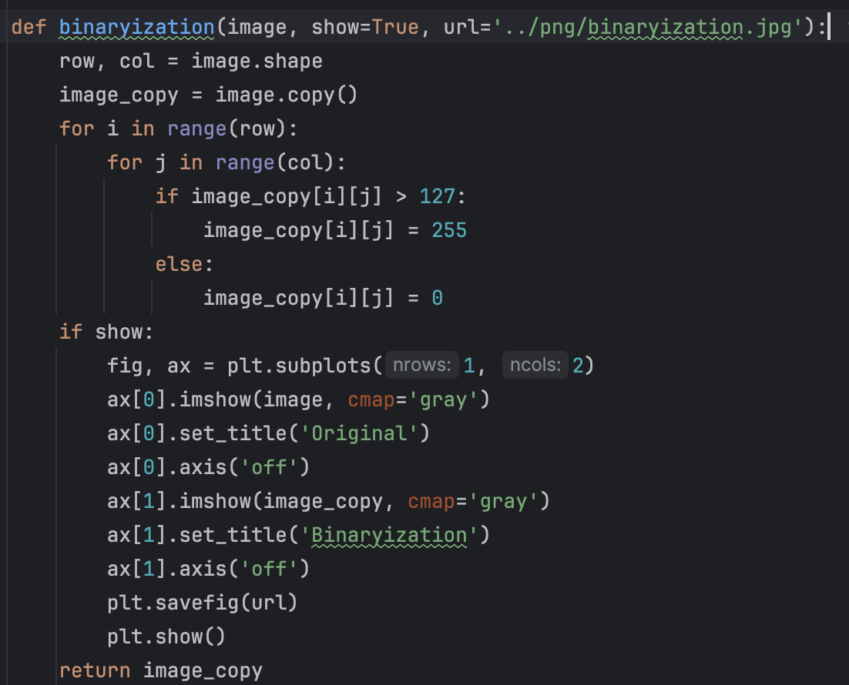

图16：二值化代码

原图的灰度图与二值化后的灰度图对比如下图所示。

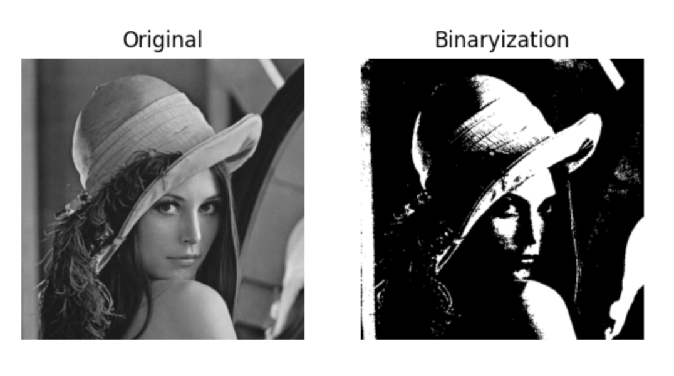

图17：对比

3.8 图像的形态学操作

形态学操作通常用于二值图像。形态学膨胀是指一个模版（矩阵）以当前像素点为模版中心，选择矩阵内最大的灰度值作为当前像素点的新灰度值。形态学腐蚀则相反。这里我直接使用Opencv自带的dilate函数和erode函数对图像进行形态学操作。代码如下图所示。

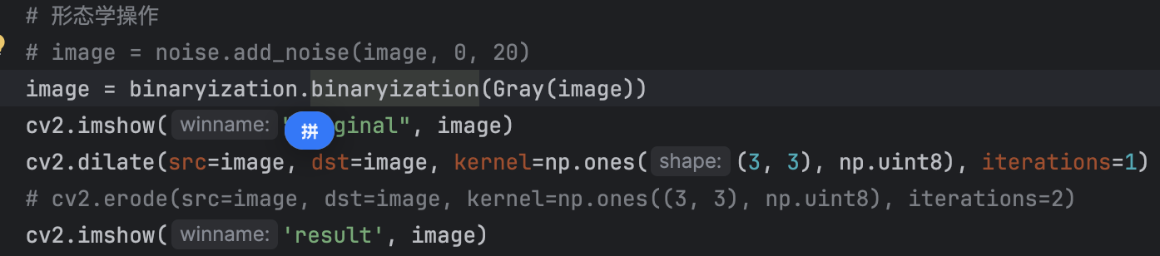

图18：形态学操作代码

图像膨胀前和膨胀后对比如下图所示。可以看到，膨胀后的白色像素低较膨胀前明显增多。

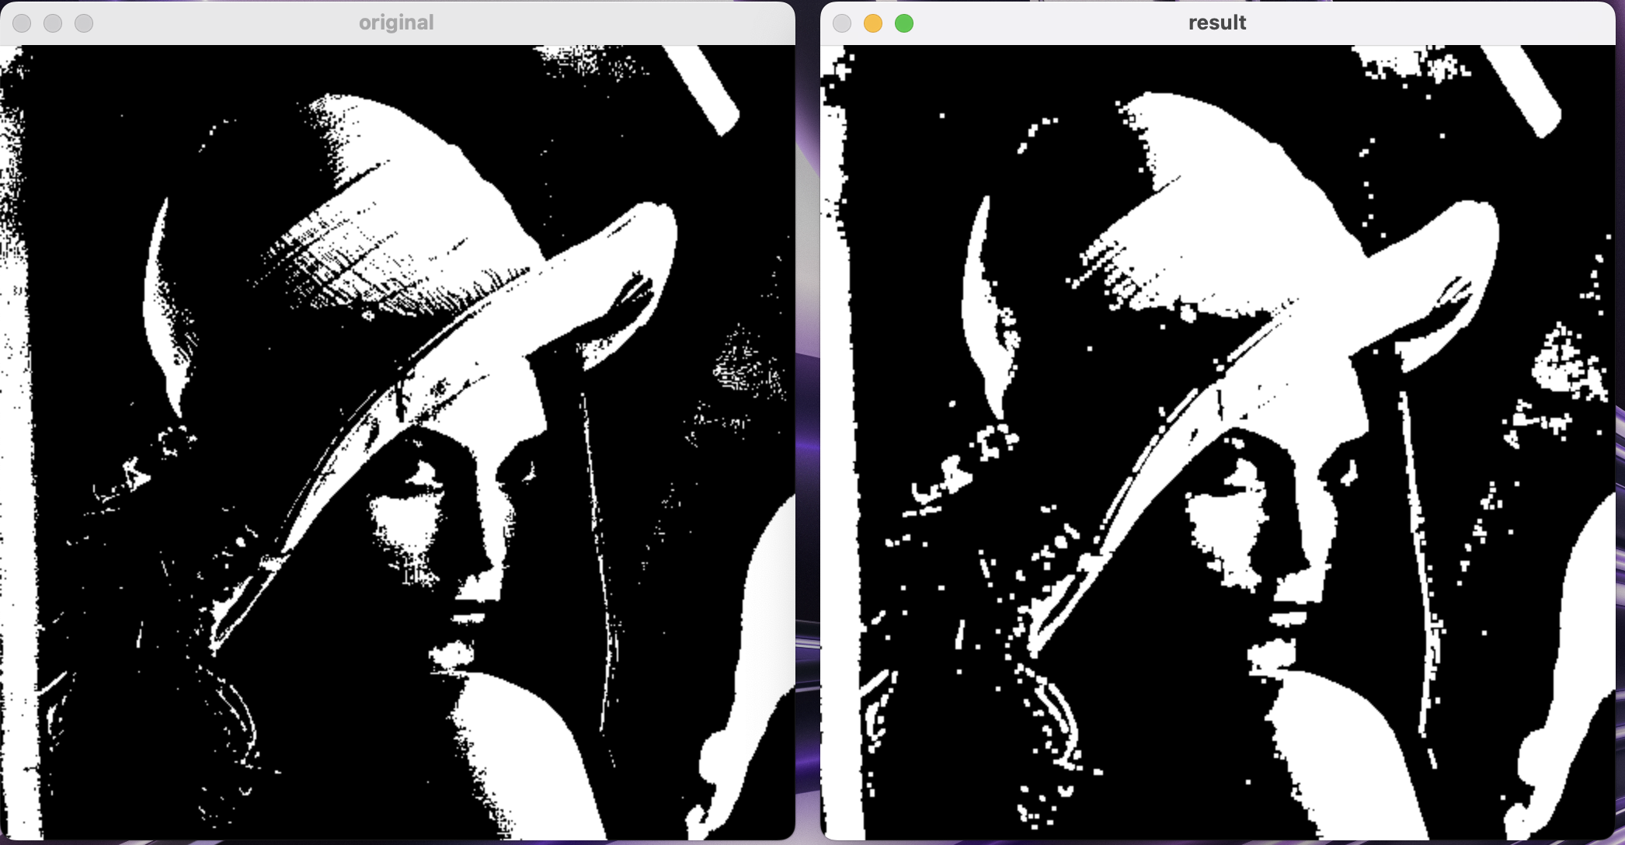

图19：膨胀前后对比

3.9 图像增强实现

3.9.1 图像增强之图像提亮

参考：<https://github.com/AndersonYong/URetinex-Net>

我主要是用了上述深度学习算法实现图像提亮。效果如下图所示。可以看到，在还原度高的同时，图像提亮效果明显。

|  |  |
| --- | --- |
|  |  |
|  |  |

图20：提亮前（左）与提亮后（右）

|  |  |
| --- | --- |
|  |  |

图21：提亮前（左）与提亮后（右）

3.9.2 图像增强之锐化

实现思路：将彩色图像分成H、S、V三个通道，然后单独对V的单通道图像进行锐化，最后将H、S、sharpened_V三个通道合并，最后将HSV图像转化为RGB图像存储在硬盘并显示在屏幕。锐化函数我主要参考实验文档的C++实现图像锐化的代码。该代码的主要思路为：使用一个模版（矩阵），模版中心为当前像素点。将模版与图像的像素点进行运算，得到的值作为当前像素点的灰度值。图像的四周保持原灰度值不变。

锐化函数代码如下图所示。

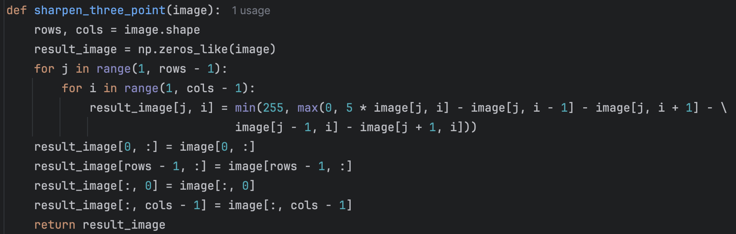

图22：锐化函数代码

分离彩色图像代码如下图所示。

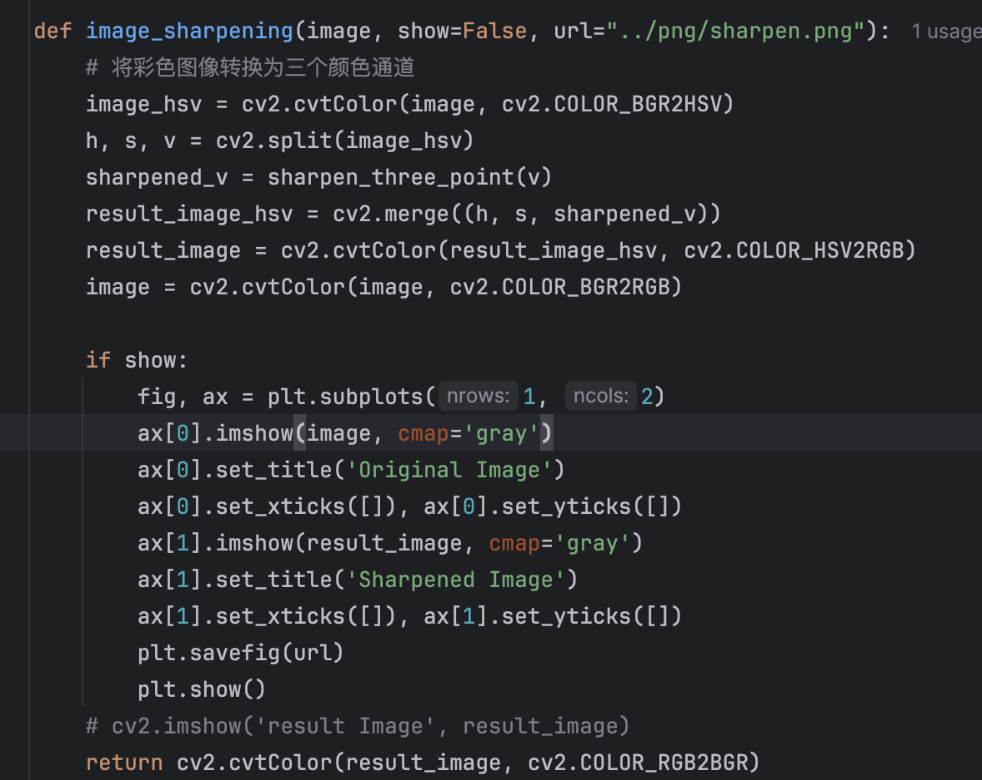

图23：分离、合并彩色图像通道

效果如下图所示。可以发现，经锐化后的图像更加清晰，特别是图像中的物体的轮廓，清晰度提高更加明显。

|  |
| --- |
|  |
| 图24；彩色图像锐化 |
|  |
| 图25：灰度图像锐化 |

与Opencv的库函数对比：这里主要是用Opencv中的反锐化掩膜实现图像锐化。我自行编写的锐化函数为自定义卷积锐化。两者以及原图对比如下图所示。

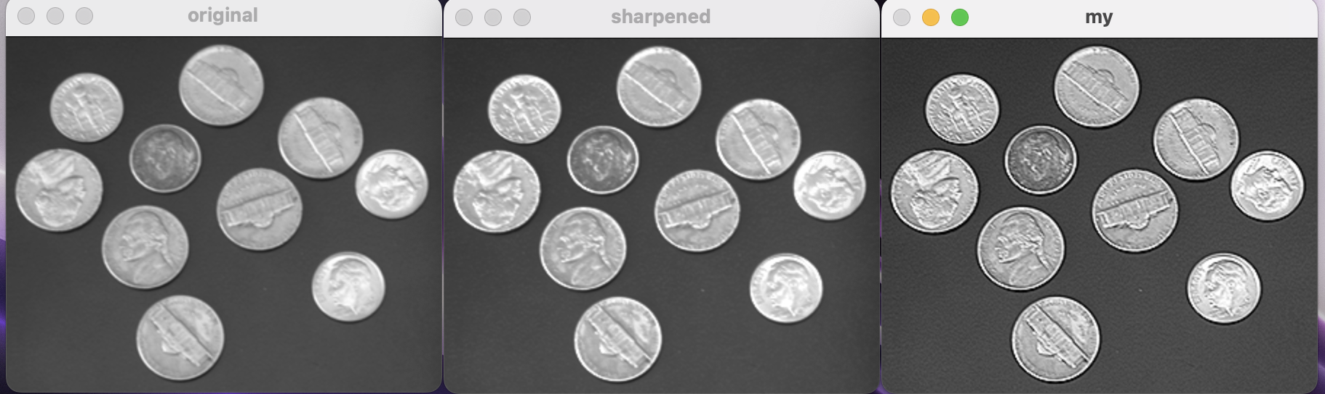

图26：图像增强对比

分析：观察图26发现，无论是经过Opencv中的反锐化掩膜还是我自定义卷积的锐化方式锐化后的图像均比原图清晰。此外，自定义卷积的锐化图像的清晰度明显高于反锐化掩膜的锐化图像的清晰度。因此，可以认为，在灰度图像上，我编写的自定义卷积锐化方式优于Opencv中自带的反锐化掩膜的锐化方式。

# 四、实验结论或体会

1. 通过使用OpenCV库，我能够轻松实现复杂的图像处理任务。这个库提供了丰富的函数和工具，极大地简化了图像处理的流程，提高了开发效率。
2. 通过实验，我深刻理解了图像在计算机中的表示方式，以及如何通过操作图像的各个通道来实现不同的视觉效果。
3. 实验中，我尝试了多种图像增强技术，包括直方图均衡化、边缘检测、形态学操作等。每种方法都有其独特的优势和适用场景，这让我认识到在实际应用中选择合适的增强方法的重要性。
4. 通过亲自编写代码实现图像增强算法，我将理论知识转化为实践操作，这种学习方式加深了我对图像处理技术的理解。

# 五、思考题

对比不同图像增强方法的优势、劣势，包括其合适的应用场景。

1. 直方图均衡化：1）优势：能够自动增强图像的对比度，使得图像的亮度分布更加均匀，适用于背景和前景亮度差异较大的图像。2）劣势：可能会过度增强某些区域，导致细节丢失。3）应用场景：适用于医学成像、卫星图像处理等领域，特别是在图像的亮度分布不均匀时。
2. 边缘检测：1）优势：能够清晰地识别图像中的边缘，对于图像分割和特征提取非常有用。2）劣势：对噪声过于敏感。3）应用场景：适用于计算机视觉中的物体识别和跟踪，如自动驾驶车辆的环境感知。
3. 锐化处理：1）优势：能够增强图像的边缘，提高图像的清晰度。2）劣势：可能会增强图像的噪声，导致图像细节失真。3）应用场景：适用于需要清晰显示细节的场合，如印刷质量检测、医学图像分析等。

|  |
| --- |
| 指导教师批阅意见：  成绩评定：  指导教师签字：沈琳琳、周杰  2024 年 10月 13 日 |
| 备注： |

注：1、报告内的项目或内容设置，可根据实际情况加以调整和补充。